Памятка для родителей.
«О личной гигиене дошкольника»

Личная гигиена дошкольника способствует охране здоровья и повышению сопротивляемости организма неблагоприятным влияниям внешней среды.
Личная гигиена - это совокупность навыков и привычек, которые приобретаются уже в дошкольном возрасте и применяются в течение всей жизни. Каждый человек должен владеть элементарными санитарно - гигиеническими навыками, иметь определённый уровень знаний, сознательно относиться к своему здоровью.
Формирование гигиенических навыков будет идти успешно, если подкрепляется личным примером родителей и других членов семьи. Для здоровья ребёнка важно, чтобы гигиенические процедуры стали для него внутренней потребностью.
Понятие «личная гигиена» включает заботу о чистоте тела, постели, одежды и обуви, соблюдение режима дня, а также гигиену сна, отдыха, приёма пищи.
Для поддержания чистоты тела нужно мыться тёплой водой с мылом. Рекомендуется купаться не реже одного раза в неделю, лучше под душем. Руки необходимо мыть перед едой, после посещения туалета и после всякого загрязнения. Ежедневно утром и вечером нужно мыться до пояса, мыть руки, лицо, уши, шею, на ночь мыть ноги водой комнатной температуры. После умывания руки и лицо следует тщательно вытирать. Для вытирания ног должно быть отдельное полотенце. По мере необходимости нужно стричь коротко ногти на руках и на ногах, так как под ногтями может скапливаться грязь.
Тщательный уход за зубами и полостью рта - важное условие сохранение здоровья дошкольника. К 3 годам у ребёнка прорезываются все молочные зубы, последующие 7-14 лет полная замена молочных зубов постоянными. Неправильный уход за молочными зубами ведет к поражению их кариесом: зубы становятся чёрными, разрушаются. Кариес молочных зубов может переходить на зубы постоянные. Специалисты рекомендуют с двухлетнего возраста приучать детей чистить зубы зубной щёткой без пасты, а с 3-х лет- с пастой. В детской зубной щётке расстояние между пучками щетинок составляет 1-2 мм, а длина щетинистой части должна соответствовать обшей ширине 3-х зубов (резцов) ребёнка.
У каждого ребёнка должна быть своя зубная щётка, отличающаяся по цвету от щеток других детей и взрослых. Она хранится в вертикальном положении в чашечке, которой ребёнок пользуется во время чистки зубов. Каждый день зубную щетку тщательно промывают теплой водой, предварительно намылив. После чистки зубов ребёнок тщательно прополаскивает рот теплой водой 2-3 раза. Это необходимо делать и после каждого приема пищи.
Помните, что соблюдение правил личной гигиены, наряду с соблюдением режима дня, режима питания, достаточного пребывания на свежем воздухе, полноценного сна способствует укреплению организма ребёнка.

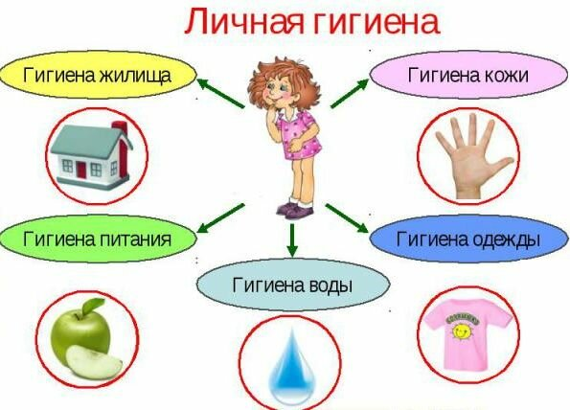

Юмор в тему:
Мама спрашивает сына:
- Сынок, уши мыл?
- Мыл.
- Лицо мыл?
- Мыл.
- Руки мыл?
- А вот про руки я забыл…

